Российская Федерация
ООО «Левин Фотоникс»
ОКП 437200
УТВЕРЖДАЮ

Генеральный директор
ООО «Левин Фотоникс»

_______________С.В. Закржевский

Серия модульных свободно программируемых

контроллеров «Lorentz»

ТЕХНИЧЕСКИЕ УСЛОВИЯ
ТУ 4252-001-465265-20

Держатель подлинника-ООО «Левин Фотоникс»

Дата введения «02» сентября 2020г.
Без ограничения срока действия

Фрязино 2020 г.
СОДЕРЖАНИЕ

1. ТЕХНИЧЕСКИЕ ТРЕБОВАНИЯ 4
2. ТРЕБОВАНИЯ БЕЗОПАСНОСТИ 8
3. ТРЕБОВАНИЯ ОХРАНЫ ОКРУЖАЮЩЕЙ СРЕДЫ 8
4. ПРАВИЛА ПРИЕМКИ 8
5. МЕТОДЫ ИСПЫТАНИЙ 9
6. ТРАНСПОРТИРОВАНИЕ И ХРАНЕНИЕ 9
ПЕРЕЧЕНЬ НОРМАТИВНО-ТЕХНИЧЕСКИХ ДОКУМЕНТОВ 10
ПЕРЕЧЕНЬ РЕКОМЕНДУЕМЫХ ПРИБОРОВ И ОБОРУДОВАНИЯ, НЕОБХОДИМЫХ ДЛЯ ПРОВЕРКИ ПУЛЬТА 11
ЛИСТ РЕГИСТРАЦИИ ИЗМЕНЕНИЙ 12

Настоящие технические условия (ТУ 4252-001-465265-20) распространяются на cерию модульных свободно программируемых контроллеров «Lorentz» (далее – контроллеры). Контроллеры относятся к измерительно-вычислительным и управляющим комплексам и предназначены для измерений и измерительных преобразований стандартизованных аналоговых выходных сигналов от первичных измерительных преобразователей (датчиков) – напряжения и силы постоянного тока, сигналов термопар и термопреобразователей сопротивления, вычислений и преобразований данных по различным алгоритмам на основе программных средств, регистрации и хранения измеренных и вычисленных значений, приема и обработки дискретных, цифровых и кодированных сигналов, формирования управляющих, аварийных аналоговых, цифровых, кодированных и дискретных сигналов на основе измерений и вычислений параметров технологических процессов, алгоритмического программного управления.
Контроллеры применяются в качестве вторичной части измерительных и управляющих систем, используемых для построения автоматических и автоматизированных систем измерения, контроля, регулирования, диагностики и управления производственными процессами, технологическими линиями и агрегатами в различных отраслях промышленности. Контроллеры Lorentz относятся к проектно-компонуемым изделиям и конструктивно выполнены из соединенных согласно требуемой конфигурации модулей питания, процессорных, различных интерфейсов связи, ввода-вывода цифровых и аналоговых сигналов, а также других элементов - клеммных колодок, кабелей питания, кабелей передачи данных и др.
Модули ввода-вывода в пластиковых корпусах крепятся на 35 мм профильную DIN рейку, привинчиваемую к задней стенке монтажного шкафа. Электрическое соединение модулей ввода-вывода осуществляется через разъемы базового модуля, объединенные в общую шину.
Контроллеры Lorentz содержат средства связи с другими измерительно-вычислительными и управляющими комплексами.
Общий вид приведен на рисунке 1.
Программное обеспечение контроллеров можно разделить на 2 группы – встроенное программное обеспечение (ВПО) и внешнее, устанавливаемое на персональный компьютер. ВПО является метрологически значимой частью ПО, оно устанавливается в энергонезависимую память измерительных модулей контроллеров в производственном цикле на заводе-изготовителе и в процессе эксплуатации доступ к ВПО отсутствует (уровень защиты «А» - по МИ 3286-2010). Метрологические характеристики измерительных модулей нормированы с учетом ВПО.

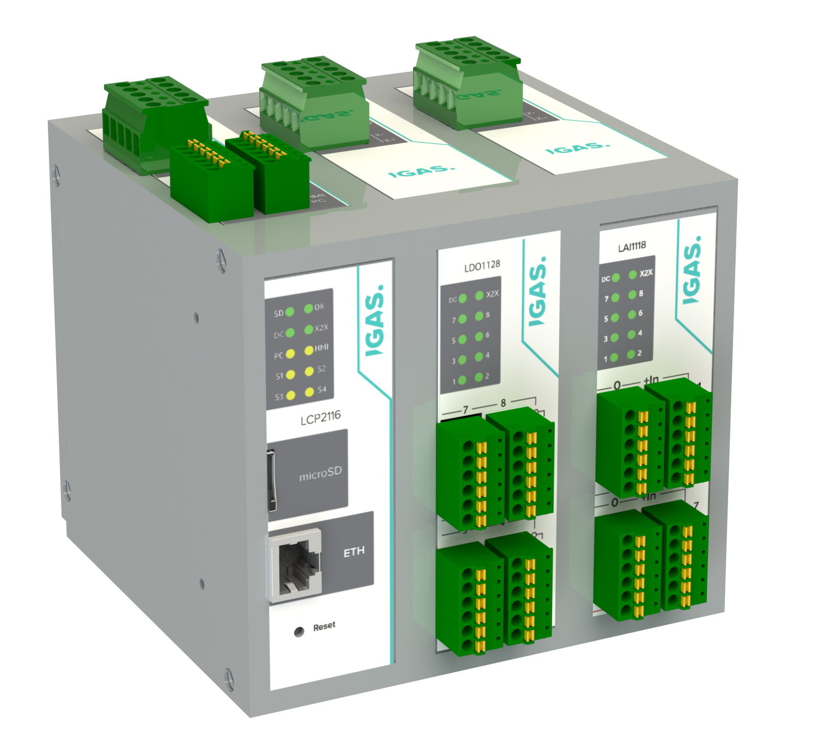
Рисунок 1 – Общий вид контроллеров управления модульных Lorentz

Внешнее программное обеспечение IGAS Automation Studio, идентификационные данные которого описаны в таблице 1, содержит инструментальные средства для работы с контроллерами. Оно позволяет выполнять:
- конфигурирование и настройку параметров модулей, центральных процессоров (выбор количества используемых измерительных каналов, диапазонов измерений или воспроизведения сигналов, тип подключаемого измерительного преобразователя (датчика) и др.);
- конфигурирование каналов связи;
- программирование логических задач на языках ANSI C, C++;
- настройку интерфейса оператора;
- настройку функций архивации данных и событий;
- тестирование сконфигурированного комплекса;
- установку паролей для защиты от несанкционированного доступа,
- другие функции, задаваемые пользователем.
Программное обеспечение IGAS Automation Studio не даёт доступа к внутренним программным микрокодам измерительных модулей и не позволяет вносить изменения в ВПО.

Таблица 1 – Идентификационные данные внешнего программного обеспечения
«IGAS Automation Studio»

Наименование программного обеспечения | Идентификационное  наименование  программного  обеспечения | Номер версии  (идентификационный номер) программного  обеспечения | Алгоритм вычисления  цифрового идентификатора
Интегрированная среда программирования | IGAS Automation Studio | Не ниже 1.1.0 | Не используется

Приём и передача информационных и управляющих пакетов выполняется по специализированным протоколам обмена с проверкой формата сообщений; сообщения, не проходящие контроль, не принимаются. Это обеспечивает отказоустойчивость и целостность передачи данных.

Метрологические и технические характеристики
Основные метрологические характеристики измерительных каналов (ИК) контроллеров определяются модулями серии B&R Х20, используемыми в их составе, и приведены в таблице 2.

Таблица 2

Модуль | Диапазоны сигналов |  | Разрешение | Пределы  допускаемой  основной  погрешности | Допускаемый  температурный  коэффициент3,  на ºС
Модуль | на входе | на выходе | Разрешение | Пределы  допускаемой  основной  погрешности | Допускаемый  температурный  коэффициент3,  на ºС
Модули аналоговых входов
LAI1118 | от 0 до +10 В,  0 -20 mA | 0 - 32767 | 12 бит | ± (0,01D+0,08X) | ± (0,001D + 0,01X)
LAI1168 | от 0 до +10 В,  0 -20 mA | 0 - 32767 | 16 бит | ± (0,01D+0,08X) | ± (0,001D + 0,01X)
LAI1268 | от -10В до +10 В,  0 -20 mA | 0 - 32767 | 16 бит | ± (0,01D+0,08X) | ± (0,001D + 0,01X)
Модули аналоговых выходов
LAO1118 | от 0 до +10 В,  0 -20 mA | 0 - 32767 | 12 бит | ± (0,15X+0,05D) | ± (0,02D + 0,032X)
LAO1168 | от 0 до +10 В,  0 -20 mA | 0 - 32767 | 16 бит | ± (0,15X+0,05D) | ± (0,02D + 0,032X)
LAO1268 | от -10В до +10 В,  0 -20 mA | 0 - 32767 | 16 бит | ± (0,15X+0,05D) | ± (0,02D + 0,032X)
Модуль счетчик импульсов
LCM1118 | Счетчик  импульсов  частотой до  20 кГц | 0 - 32767 | 12 бит | ±1 импульс  (в рабочих условиях)
LCM1168 | Счетчик  импульсов  частотой до  1200 МГц | 0 - 32767 | 16 бит | ±1 импульс  (в рабочих условиях)
Модули температурных входов
LAT1118 | сигналы от  термопар  типов:  J: от -210 до  1200 ºC  K: от -270 до  1372 ºC  N: от -270 до  1300 ºC  S: от -5  до 1768 ºC  сигналы  термопреоб-  разователей  сопротивления  Pt100/1000:  от -200 до  850 ºC;  сопротивление:  0,1 - 4500 Ом  0,05 - 2250 Ом | 0 - 32767 | 12 бит | ±(0,037X+0,0015D)
LAT1168 | сигналы от  термопар  типов:  J: от -210 до  1200 ºC  K: от -270 до  1372 ºC  N: от -270 до  1300 ºC  S: от -5  до 1768 ºC  сигналы  термопреоб-  разователей  сопротивления  Pt100/1000:  от -200 до  850 ºC;  сопротивление:  0,1 - 4500 Ом  0,05 - 2250 Ом | 0 - 32767 | 16 бит | ±(0,037X+0,0015D)
Модуль трансформаторных входов
LCT1114 | Измерительные трансформаторы тока и измерительные трансформаторы напряжения | 0 - 32767 | 12 бит | ±(0,037X+0,0015D)
LCT1164 | Измерительные трансформаторы тока и измерительные трансформаторы напряжения | 0 - 32767 | 16 бит | ±(0,037X+0,0015D)
Модуль дискретных выходов
LDO1118 | Релейный выход |  | 1 бит
LDO2118 | Транзисторный выход |  | 1 бит
LDO3168 | Твердотельные реле |  | 1 бит
Модуль дискретных входов
LDI1118 | 5-30В постоянный и переменный токи | 0 - 1 | 1 бит
LDI1218 | 220В переменный ток | 0 - 1 | 1 бит
Модуль процессорный
LСP2116 | Обработка цифровых сигналов
LСP2126 | Обработка цифровых сигналов
LСP4116 | Обработка цифровых сигналов
LFL1112 | Обработка цифровых сигналов
LPC1164 | Обработка цифровых сигналов
Модуль интерфейсный
LHI1112 | цифровой интерфейся HART
LLI1111 | цифровой интерфейся LORA
LWI1111 | цифровой интерфейся Wi-Fi
LBI1111 | цифровой интерфейся BLE
LWH1111 | цифровой интерфейся Wireless HART
LCI1112 | Модуль интерфейсный CAN, 2 порта

Пределы допускаемой основной погрешности и допускаемый температурный коэффициент приведены в виде формулы
±(А·Х+ B·D),
где X - измеренное значение, D – диапазон измерений/преобразования;
А и В – коэффициенты в %;

Климатическое исполнение и категория размещения должна соответствовать ГОСТ 15150, ГОСТ 15543.1.
По согласованию с заказчиком изделие может изготавливаться других климатических исполнений.

1. ТЕХНИЧЕСКИЕ ТРЕБОВАНИЯ

1.1 Общие требования

1.1.1 Контроллеры должны соответствовать требованиям настоящих технических условий, ГОСТ 15150-69, ГОСТ 27540-87, ГОСТ Р МЭК 60079-0-2011, ГОСТ Р МЭК 60079-11-2010, ГОСТ Р МЭК 60079-1-2008.

Таблица 1
Наименование модуля или блока | Габаритные размеры  мм, не более | Масса  кг, не более
LXXxxxx | 118×138×45 | 0.5
LFL1112 | 130×180×77 | 1
LPC1164 | 170×470×270 | 5

1.3 Требования по устойчивости к внешним воздействиям

1.3.1 Контроллеры должны быть устойчивы к внешним воздействиям:
- температуре окружающего воздуха - от -40°С до +40°С
- атмосферному давлению - от 90,6 до 107 кПа;
- относительной влажности – от 30 до 98% при температуре 25°С.
1.3.2 Контроллеры в транспортной таре должны быть устойчивы к воздействию температуры окружающей среды от -50 до +50°С, к воздействию повышенной относительной влажности воздуха (95±3)% при температуре +25°C.
1.3.3 В транспортной таре должны быть устойчивы к воздействию вибрации в диапазоне 10-100 Гц с ускорением до 1g.

1.4 Электропитание

1.4.1 Электропитание Модуля должно осуществляться от источника постоянного тока 24В-15%. (для модуля LFL1112 и LPC1164 – ~220 В )

1.5 Электрическое сопротивление изоляции между цифровыми и питающими линиями не менее 20 МОм:

1.6 Электрическая изоляция между цепями, указанными в п. 1.5, выдерживает в течение одной минуты без пробоя и поверхностного разряда испытательное напряжение синусоидальной формы частотой 50 Гц. Величина напряжения – в соответствии с ГОСТ 12997.

1.7 Контроллеры рассчитаны на круглосуточную непрерывную работу.

1.8 Требования надежности

1.8.1. Контроллеры – это восстанавливаемые и обслуживаемые изделия.
1.8.2. Средняя наработка на отказ составляет, не менее 30000 часов.
1.8.3. Вероятность возникновения отказа, приводящего к ложному срабатыванию за 1000 ч работы, не более – 0,01.
1.8.5. Средний срок службы, лет, не менее – 10.
1.9. Требования электромагнитной совместимости: Контроллеры должен соответствовать требованиям НПБ 57-97.

1.10. Требования стойкости к внешним воздействиям и живучести отражена в соответствующих разделах ТУ.

1.11 Комплектность

Комплектность средства измерений
Комплектность Контроллеров определяется индивидуальным проектом.
В комплект поставки входят:
- модульные свободно программируемые контроллеры Lorentz;
- комплект технической документации;
- упаковка.

1.12 Маркировка

Знак утверждения типа наносится на титульный лист руководства пользователя

типографским способом.

    - Контроллеры должен иметь маркировочные таблички с указанием:
- наименования и обозначения;
- наименования предприятия-изготовителя;
- обозначения настоящих технических условий;
- степени защиты оболочки по ГОСТ 14254;
- порядкового номера по системе предприятия-изготовителя;
- год изготовления.

    - Маркировка должна наноситься в соответствии с чертежом, требованиями ГОСТ 14192 и должна быть четкой. Не допускается расплывчатость знаков, царапины, сколы.

1.13 Упаковка

1.7.1 Транспортная тара упакованных контроллеров должна быть опломбирована в соответствии с требованиями ГОСТ 18680-73.
1.7.3 По согласованию с Заказчиком разрешается поставлять контроллеры в другой транспортной таре, обеспечивающей сохранность при транспортировании и хранении.

2. ТРЕБОВАНИЯ БЕЗОПАСНОСТИ

2.1 По способу защиты человека от поражения электрическим током по ГОСТ 12.2.007.0-75, Контроллеры должны соответствовать классу III.
2.2 Степень защиты оболочки должна соответствовать не ниже IP 20 по ГОСТ 14254-80.
2.3 Контроллеры должны соответствовать требованиям электробезопасности и требованиям безопасности к конструкции согласно ГОСТ 12.2.007.0-75.
2.4 По электробезопасности контроллеры должны соответствовать III классу по ГОСТ 12.2.007.0-75.
2.5 Монтаж контроллеров должен осуществляться согласно условиям, указанным в руководстве по эксплуатации квалифицированными специалистами.

3. ТРЕБОВАНИЯ ОХРАНЫ ОКРУЖАЮЩЕЙ СРЕДЫ

Контроллеры не должен быть источникам опасных излучений и выделений вредных веществ, загрязняющих окружающую среду.

4. ПРАВИЛА ПРИЕМКИ

4.1. Общие положения

4.1.1. Отдельные блоки и узлы контроллеры производятся и испытываются самостоятельно. Для проверки соответствия контроллеров в сборе требованиям настоящих технических условий должны быть проведены следующие категории испытаний:
а) приемосдаточные;
4.1.2. Испытания, проверки и измерения параметров Модуля, за исключением проверки их на устойчивость к климатическим воздействиям, должны проводиться при нормальных климатических условиях по ГОСТ 15150-69.
4.1.3. Основные технические характеристики применяемого оборудования должны соответствовать требованиям, предъявляемым к испытательному оборудованию в нормативных документах на конкретные виды испытаний (см. список оборудования применяемого при испытаниях).
4.1.4. Погрешность измерения параметров при проведении испытаний не должна превышать 5 %, если иные требования не установлены в конкретном пункте методов испытаний.
4.1.5. При проведении испытаний, если это не оговорено в конкретном пункте методов испытаний, контроллеры должны быть включены.
4.1.6. В объем приемосдаточных испытаний должны входить проверки технических требований по пп. 1.1.1–1.1.2. Объем и последовательность приемосдаточных испытаний должны соответствовать таблице 13.
Приемосдаточным испытаниям подвергаются все узлы.

Поверка контроллеров выполняется по МИ 2539-99 «ГСИ.
Измерительные каналы контроллеров, измерительно-вычислительных, управляющих,
программно-технических комплексов. Методика поверки».
Перечень основного поверочного оборудования:
- калибратор-вольтметр универсальный В1-28; пределы допускаемой основной
погрешности в диапазонах воспроизведения от 0 до 24 мА: ± (0,006 % Iи + 0,002 % Iд);
±100 мВ: ± (0,003 %Uи + 0,002 %Uд); ±1 В: ± (0,003 %Uи + 0,0003 %Uд);
±10 В: ± (0,003 %Uи + 0,0003 %Uд).
Пределы допускаемой основной погрешности в диапазонах измерений:
от 0 до 20 мА: ± (0,01 % Iи + 0,0015 % Iд); ±10 В: ± (0,003 %Uи + 0,0003 %Uд).
- магазин электрического сопротивления МСР-60М класса точности 0,02
Тензокалибратор K3607, диапазон: от 0 до 10 мВ/В, кл. точн. 0,025;
- калибратор универсальный Н4-7; пределы допускаемой основной погрешности в
диапазонах воспроизведения напряжения переменного тока до 1000 В
±(0,015 % U + 0,001 % Uп); воспроизведения силы переменного тока в диапазоне 0-5 А
±(0,03 % I + 0,005 % Iп);
- генератор сигналов произвольной формы 33220A (госреестр №32993-09); формирование
пачек импульсов 0-10 В частотой до 20 МГц.

Таблица 4
Наименование испытаний | Номера пунктов
Наименование испытаний | технических требований | методов испытаний
Функциональная проверка | 1.1.1, 1.1.2 | 5.1

5. МЕТОДЫ ИСПЫТАНИЙ

5.1. Функциональные проверки и измерение параметров должны проводиться при всех подключенных внешних электрических цепях контроллеров путем последовательной имитации всех режимов работы в соответствии с ТД на контроллер конкретного типа.
Контроллеры считаются прошедшими функциональную проверку, если они удовлетворяют требованиям пп. 1.1.1 настоящих норм и все выполняемые ими функции во всех режимах работы соответствуют ТД на контроллер конкретного типа.

6. ТРАНСПОРТИРОВАНИЕ И ХРАНЕНИЕ

6.1. Транспортирование упакованных контроллеров должно производиться всеми видами транспорта в закрытых транспортных средствах: крытых железнодорожных вагонах, закрытых автомашинах, а также воздушным транспортом без ограничения расстояния, скорости и высоты. Условия транспортирования в части воздействия климатических факторов должны соответствовать условиям 3 ГОСТ 15150-69.
6.2. При перевозке открытым транспортом контроллеры, все узлы и блоки в упаковке должны быть защищены от воздействия атмосферных осадков.
6.3. При транспортировании должны соблюдаться правила перевозок, действующие на транспорте соответствующего вида.
6.4. Условия хранения узлов контроллеров должны соответствовать условиям хранения в закрытых не отапливаемых помещениях. Условия хранения 3 ГОСТ 15150-69.
В окружающем воздухе не должно содержаться коррозионно-активных газов и паров растворителей.
6.5. В зимнее время вскрытие транспортных ящиков должно производиться только после их выдержки в течение 2 часов в сухом отапливаемом помещении.

7. ГАРАНТИИ ИЗГОТОВИТЕЛЯ

7.1. Предприятие-изготовитель гарантирует соответствие контроллеров требованиям настоящих ТУ при соблюдении условий эксплуатации, транспортирования и хранения, установленных настоящими ТУ.
7.2. Гарантийный срок службы контроллеров – 60 месяцев
7.3. В течение гарантийного срока предприятие-изготовитель гарантирует нормальную работу контроллеров и безвозмездное устранение всех неполадок в их работе.
ПЕРЕЧЕНЬ НОРМАТИВНО-ТЕХНИЧЕСКИХ ДОКУМЕНТОВ

В настоящих ТУ использованы ссылки на следующие стандарты:

Обозначение документа | Наименование
ГОСТ 12.2.006-87 (МЭК 65-85) | Безопасность аппаратуры электронной сетевой и сходных с ней устройств, предназначенных для бытового и аналогичного применения. Общие требования и методы испытаний.
ГОСТ 12997-84 | Изделия ГСП. Общие технические условия.
ГОСТ 14.192-77 | Маркировка грузов
ГОСТ 14254-96 (МЭК 529-76) | Изделия электротехнические. Оболочки. Степени защиты. Обозначения. Методы испытаний.
ГОСТ 15150-69 | Машины, приборы и другие технические изделия. Исполнения для различных климатических районов. Категории, условия эксплуатации, хранения и транспортирования в части воздействия климатических факторов внешней среды.
ГОСТ 23.170-78 | Упаковка для изделий машиностроения
ГОСТ 27.003-90 | Надежность в технике. Состав и общие правила задания требований по надежности.
ГОСТ 27.410-87 | Надежность в технике. Методы контроля показателей надежности и планы контрольных испытаний на надежность.
ГОСТ 28199-89 (МЭК 68-2-1-74) | Основные методы испытаний на воздействие внешних факторов. Часть 2. Испытания. Испытание А: Холод.
ГОСТ 28200-89 (МЭК 68-2-2-74) | Основные методы испытаний на воздействие внешних факторов. Часть 2. Испытания. Испытание В: Сухое тепло.
ГОСТ 28201-89 (МЭК 68-2-3-74) | Основные методы испытаний на воздействие внешних факторов. Часть 2. Испытания. Испытание Са: Влажное тепло, постоянный режим.
ГОСТ 28203-89 (МЭК 68-2-6-82) | Основные методы испытаний на воздействие внешних факторов. Часть 2. Испытания. Испытание Fc и руководство: Вибрация (синусоидальная).
ГОСТ 28213-89 (МЭК 68-2-27-87) | Основные методы испытаний на воздействие внешних факторов. Часть 2. Испытания. Испытание Еа и руководство: Одиночный удар.
ГОСТ 28215-89 (МЭК 68-2-29-87) | Основные методы испытаний на воздействие внешних факторов. Часть 2. Испытания. Испытание Еb и руководство: Многократные удары
ГОСТ 28216-89 (МЭК 68-2-30-87) | Основные методы испытаний на воздействие внешних факторов. Часть 2. Испытания. Испытание Dd и руководство: Влажное тепло, циклическое (12+12 часовой цикл).
ГОСТ 28226-89 (МЭК 68-2-42-72) | Основные методы испытаний на воздействие внешних факторов. Часть 2. Испытания. Испытание Кс: Испытание контактов и соединений на воздействие двуокиси серы.
ГОСТ 29156-91 (МЭК 801-4-88) | Совместимость технических средств электромагнитная. Устойчивость к наносекундным импульсным помехам. Технические требования и методы испытаний.
ГОСТ 29191-91 (МЭК 801-2-88) | Совместимость технических средств электромагнитная. Устойчивость к электростатическим разрядам. Технические требования и методы испытаний.
ГОСТ Р 50009-2000 | Совместимость технических средств электромагнитная. Устойчивость к радиочастотным электромагнитным полям в полосе 26 1000 МГц. Технические требования и методы испытаний.
ГОСТ Р 50377-92 (МЭК 950-86) | Безопасность оборудования. Информационные технологии, включая электрическое конторское оборудование.

ПЕРЕЧЕНЬ РЕКОМЕНДУЕМЫХ ПРИБОРОВ И ОБОРУДОВАНИЯ, НЕОБХОДИМЫХ ДЛЯ ПРОВЕРКИ ПУЛЬТА

№ | Наименование прибора или оборудования | Условное обозначение, номер ГОСТа (ТУ) | Требуемый диапазон и точность измерений
1 | Moxa UPORT 1450
Примечание. Допускается использовать другое оборудование и стандартные средства измерения, обеспечивающие измерение параметров с погрешностью не более заданной и имеющие аналогичные характеристики.

ЛИСТ РЕГИСТРАЦИИ ИЗМЕНЕНИЙ

Изм. | Номера листов (страниц) |  |  |  | Всего листов  (стра-ниц)  в док. | Номер  док. | Входящий  № сопроводи-  тельного  документа  и дата | Подпись | Дата
Изм. | изменен-ных | заменен-ных | новых | аннули-рован-ных

